Poznań, 24 lutego 2015 r.

INFORMACJA PRASOWA

„Polska” i „Rosja” – frazy ostatniego tygodnia
Wyniki najnowszego raportu „Na jedynkach” przygotowanego przez „PRESS-SERVICE Monitoring Mediów” wskazują, że w dniach 16–22 lutego wyraz „polska” zawładnął czołówkami ogólnopolskich dzienników. Ponownie, po dłuższej nieobecności, w zestawieniu wysoko znalazły się frazy „Rosja” i „Putin”.
Prezentacja kandydatów, którzy będą walczyli o urząd prezydenta oraz sformułowane przez nich propozycje reform, były powodem wielu publikacji na pierwszych stronach gazet. Na czołówkach znalazły się także informacje o nominacji do Oscara dla polskiego filmu „Ida”. To właśnie w tych kontekstach dziennikarze w ubiegłym tygodniu najczęściej posługiwali się wyrazem „polska”*. Słowo to pojawiło się na jedynkach aż 76 razy (łączny wynik dla frazy „polska” i „Polsce”).
Sporo uwagi mediów przykuła też wizyta Władimira Putina w Budapeszcie i jego ustalenia z węgierskim premierem Wiktorem Orbanem. W odniesieniu do tych wydarzeń często używanymi wyrazami w minionym tygodniu były „Rosja” – 31 wystąpień, „prezydent” – 29, „Putin” – 24 oraz „Ukraina” – 20. Wysoko znalazły się określenia „gazeta” oraz „gazety”.

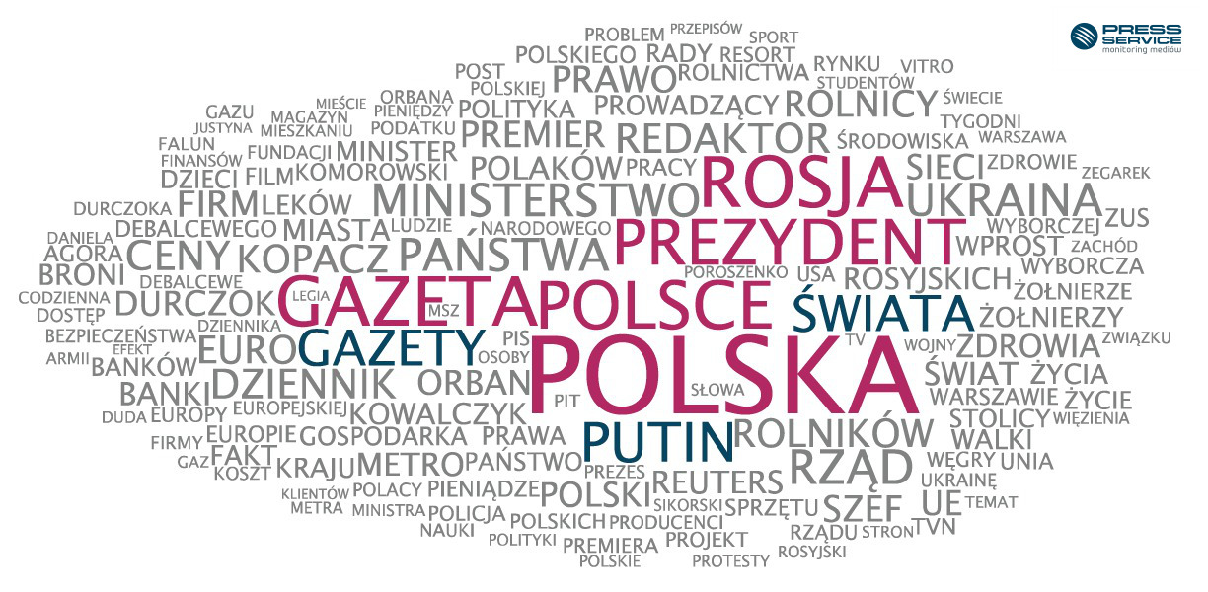
Najbardziej medialnymi Polakami w ciągu analizowanych 7 dni byli: Kamil Durczok za sprawą artykułu opublikowanego w tygodniku „Wprost”, Justyna Kowalczyk - o której pisano w kontekście zajęcia czwartego miejsca na mistrzostwach świata w Falun oraz Ewa Kopacz - w nawiązaniu do protestów rolników oraz wizyty premiera Węgier w Polsce.

Oto czołówka klasyfikacji:
Polska 47
Rosja 31
Gazeta 30
Polsce 29
Prezydent 29
Putin 24
Gazety 22
Świata 22
Rząd 21
Ministerstwo 20
Państwa 20
Ukraina 20
Ceny 18
Redaktor 18
Dziennik 18
Rolników 17
Kopacz 17
Unii 17
Euro 17
Analiza dotyczy tygodnia od 16 do 22 lutego 2015.

*Analiza frazy „polska” dotyczy wyrazu użytego zarówno w formie rzeczownika, jak i przymiotnika.
„Na jedynkach”
To chmura wyrazów najczęściej występujących na pierwszych stronach dzienników ogólnopolskich. Treść chmury odzwierciedla najważniejsze tematy, jakie przetoczyły się przez polskie media w danym tygodniu, a także sposób pisania o nich. Metodologia zakłada pominięcie tak zwanych „common words” - spójników, zaimków i innych słów, które nic nie mówią o tematyce podejmowanej przez media.
W chmurze wzięto pod uwagę treści ze wszystkich wydań danego tygodnia z pierwszych stron „Dziennika Gazety Prawnej”, „Faktu”, „Gazety Polskiej Codziennie”, „Gazety Wyborczej”, „Metra”, „Naszego Dziennika”, „Polski the Times”, „Rzeczpospolitej” i „Super Expressu”.

Osoba do kontaktu:
Alicja Dahlke
specjalista ds. marketingu i PR
mobile: +48 691 630 190
tel. +48 61 66 26 005 wew. 128
adahlke@psmm.pl
PRESS-SERVICE Monitoring Mediów
60-782 Poznań, ul. Grunwaldzka 19
www.psmm.pl

